Môn: TOÁN
Bài 30. EM LÀM ĐƯỢC NHỮNG GÌ? (2 tiết – tiết 1)
I.YÊU CẦU CẦN ĐẠT
-Củng cố một số kĩ năng liên quan đến số thập phân và các phép tính cộng, trừ các số thập phân. Vận dụng để giải quyết một số vấn đề đơn giản liên quan đến phép cộng, phép trừ các số thập phân.
- Biết tự giác học tập, làm bài tập và các nhiệm vụ được giao. Tham gia tốt và sáng tạo trong trò chơi, hoạt động vận dụng vào thực tiễn. Phát triển năng lực giao tiếp trong hoạt động nhóm.
- Có ý thức giúp đỡ lẫn nhau trong hoạt động nhóm để hoàn thành nhiệm vụ. Chăm chỉ suy nghĩ, trả lời câu hỏi; làm tốt các bài tập. Có thái độ trung thực trong học tập Toán. Giữ trật tự, biết lắng nghe, học tập nghiêm túc
II. ĐỒ DÙNG DẠY HỌC
1.Giáo viên:
- Kế hoạch bài dạy, bài giảng Power point.
- Thẻ số dùng cho bài Luyện tập 1 và 4, hình vẽ sơ đồ bài Luyện tập 7 (nếu cần).
2.Học sinh:
-SGK, vở toán
III.CÁC HOẠT ĐỘNG DẠY HỌC CHỦ YẾU
Hoạt động của giáo viên | Hoạt động của học sinh
1. Hoạt động Mở đầu (5’)
- GV tổ chức trò chơi để ôn lại các kiến thức, kĩ năng có liên quan đến các nội dung sau:  – Cộng, trừ số thập phân: Đặt tính rồi tính, tính giá trị biểu thức, chọn số thích hợp viết phép tính, tìm thành phần chưa biết của phép tính.  - GV dẫn dắt vào bài mới | - HS tham gia chơi.  - Học sinh lắng nghe
2. Hoạt động thực hành, luyện tập (28’)
Bài 1:  -GV gọi HS đọc yêu cầu BT1  -GV cho HS thảo luận nhóm đôi  - Sửa bài, GV cho HS thi đua tiếp sức: Gắn (hoặc nối) các thẻ cấu tạo số với thẻ số thập phân thích hợp, khuyến khích HS giải thích cách làm.  Lưu ý: HS cũng có thể suy luận: Từ số  Viết thành tổng theo các hàng Chọn. | -HS đọc yêu cầu BT1  –HS thực hiện nhóm đôi.  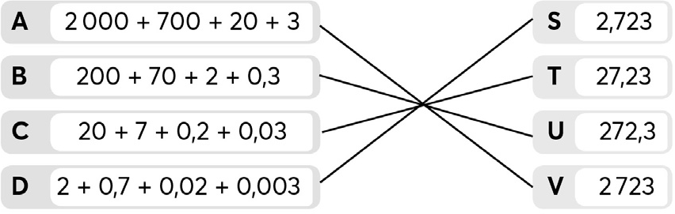  –HS giải thích cách làm. Ví dụ:  A: Kết quả là số có 2 nghìn, 7 trăm, 2 chục và 3 đơn vị → V  B: Kết quả là số có 2 trăm, 7 chục, 2 đơn vị và 3 phần mười → U  …
Bài 2:  -GV gọi HS đọc yêu cầu BT2  -GV cho HS làm cá nhân  –Sửa bài, GV khuyến khích HS nói cách đặt tính và thứ tự tính. (GV cũng có thể đọc lần lượt từng phép tính cho HS thực hiện vào bảng con.) | –HS đọc yêu cầu.  –HS xác định các việc cần làm: Đặt tính  rồi tính.  – HS làm cá nhân rồi chia sẻ với bạn.  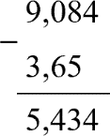  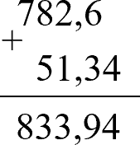  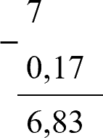  a) b) c)  – HS nói cách đặt tính và thứ tự tính. Ví dụ:  a)Viết số hạng thứ nhất ở trên, viết số hạng thứ hai ở dưới sao cho các chữ số cùng hàng thẳng cột với nhau, viết dấu cộng, kẻ vạch ngang Tính từ phải sang trái.  …
Bài 3  -GV gọi HS đọc yêu cầu BT3  -GV cho HS thảo luận nhóm đôi  –Sửa bài, GV khuyến khích HS trình bày  cách làm (mỗi nhóm/câu).  Bài 4:  –Có thể thực hiện bằng cách giao việc cho các nhóm GQVĐ.  •Bước 1: Tìm hiểu vấn đề  •Bước 2: Lập kế hoạch  •Bước 3: Tiến hành kế hoạch  •Bước 4: Kiểm tra lại  – Sửa bài, GV hệ thống cách thực hiện của các nhóm, ôn lại mối quan hệ cộng, trừ. | –HS đọc yêu cầu.  –HS thảo luận (nhóm đôi) xác định việc cần làm: Tính bằng cách thuận tiện.  –HS thực hiện cá nhân rồi chia sẻ với bạn.  a)95,4 + 0,16 + 4,6 = (95,4 + 4,6) + 0,16  = 100 + 0,16 = 100,16  b)3,82 + 1,88 + 2,18 + 2,12  = (3,82 + 2,18) + (1,88 + 2,12)  = 6 + 4 = 10  – HS trình bày cách làm (mỗi nhóm/câu). Ví dụ:  a) 95,4 + 0,16 + 4,6  = (95,4 + 4,6) + 0,16 (giao hoán và kết hợp)  = 100 + 0,16 (cộng nhẩm)  = 100,16  …  –Nhận biết vấn đề cần giải quyết: Chọn 3 số trong các số đã cho để viết một phép tính cộng và một phép tính trừ.  –Nêu được cách thức GQVĐ:  Cộng nhẩm (hoặc thử chọn)  Tìm 2 số có tổng là 6.  –HS thực hiện theo cách thức ở Bước 2. Trình bày trước lớp.  + Cộng nhẩm Tìm tổng của hai số thập phân cho ra một số tự nhiên Hai số có chữ số ở phần thập phân lần lượt là 3 và 7.  Thử chọn 1,7 + 4,3 = 6  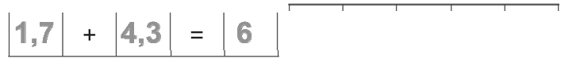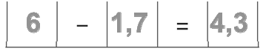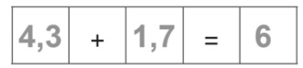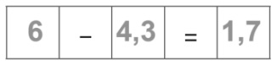
3. Hoạt động vận dụng, trải nghiệm. (2’)
- Mục tiêu:
+ Củng cố tiết học
- Cách tiến hành:
-GV nhận xét, tuyên dương | -HS lắng nghe
IV. ĐIỀU CHỈNH SAU BÀI DẠY (nếu có)
....................................................................................................................................................
....................................................................................................................................................
....................................................................................................................................................

